附件3

北京市属医院医疗投诉与纠纷
标识设计指南

根据《医院投诉管理办法(试行)》和《北京市医管局关于加强市属医院医疗纠纷管理工作的意见》的规定，医院应当建立畅通、便捷的投诉渠道，在医院显著位置公布投诉管理部门、地点、接待时间及其联系方式。为便于对市属医院投诉标识进行规范，参考《北京市属医院导医标识设计指南》，特制定了医疗投诉与纠纷标识设计指南，供北京市属医院遵照执行。
一、目的和要求
为便于患者和家属准确了解投诉渠道，及时、有效的进行投诉，各医院应在门诊、住院等显著位置公告投诉管理部门及相关信息。
二、设计原则
1.便民原则。投诉标识面向所有就医患者，应本着“以患者为中心”、“人性化服务”的理念进行设计，在医院显著位置进行标识，为患者和家属提供一个方便、清晰的视觉导向。
2.实用原则。投诉标识的设计应简明扼要，信息清晰易懂，一目了然，突出反映患者进行投诉所必要的信息。
3.统一原则。投诉标识的外观、内容、摆放位置等由医管局统一进行设计和制作，标注“北京市医院管理局”的名字和标识。
4.传统标识与电子投诉标识相结合的原则。各医院在传统标识的基础上，可以通过电子显示屏、自助服务设备等工具公告投诉相关信息。
三、设计要求
1.外观
标识的外观包括标识的颜色、字体大小、标识尺寸、材质及版式等内容。
（1）颜色。标识应采用医院主题色或深蓝色、深绿色等颜色为底色，文字为白色。但避免采用红色、黄绿色、灰色等会导致患者不良情绪反应的主题色。文字与背景的色彩应具有明显的对比，做到标识显著，背景醒目，清晰易辨。
（2）文字。标识文字应采用黑体。主要文字为简体中文，并应配有英文等译文文字。文字大小应与所在版面其他文字相适应。单独标识牌应以整体文字占据总体面积三分之二为宜。可考虑背板与字体的凹凸设计，利于患者触摸。
（3）形状及尺寸。标识形状采用圆角矩形。标识的尺寸有两个型号，分别为60cm*90cm，90cm*120cm，适用于不同的悬挂条件。
（4）材质。材质应采用聚碳酸酯板等成本低、易更换，较安全的材质。
（5）版式。投诉标识的版式除了公告投诉信息的文字外，为使患者更为方便的找到投诉部门，可附平面图显示投诉受理部门与院内其他标志性建筑结构之间的位置关系。
2.内容。具体如下：
（1）市属医院标识统一短语。
尊敬的患者朋友您好！
欢迎您到我院就诊，感谢您对我们的信任。
您的任何建议或意见，请向下列部门反映，我们将认真倾听您的诉求，竭诚为您服务！欢迎您对我们的工作进行监督！
（2）负责医院纠纷的部门名称、电话、工作时间与地址。
（3）上级主管部门（北京市公共卫生服务热线）的联系电话。
（4）标识图案。
“托付”标志以为开口圆形基础，主体色调为中性绿色，视觉和谐让人平静，中间部分为两只搭在一起的线性手部图案，图形具象，不需要解释便可知道他的寓意，平和、信任、帮助、保护、寄托为图案诉求，从简单图案便可体会到上述内容，整体构图清新明快不失严谨公正。标志（彩色）的最小使用高度不能低于20mm。
（5)样例
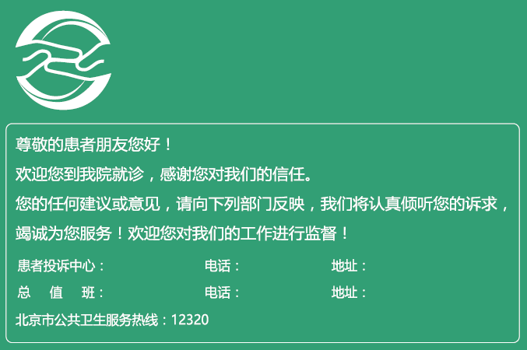
3.放置
（1）放置方式。投诉标识应采用贴墙式放置的方式，醒目且安全。
（2）放置位置。投诉标识的贴墙式放置高度一般为标识板顶边距地面2.5—3.0米左右。对于无障碍通道处的标识板及凹凸标识板的放置应下移，利于特殊患者观看或触摸。
（3）放置布点。医院门诊大厅、住院楼一层、候诊区域、家属等候区域等患者和家属较为集中的区域应在显著位置设置投诉标识，其他区域医院可以根据需要摆放投诉标识，具体参考投诉标识配置表。
北京市属医院医疗投诉与纠纷标识配置表
标识部位 | 标识内容 | 标识效果 | 标识大小
门诊大厅 | 医院投诉管理部门电话、地点、时间,上级主管部门电话 | 便于患者和家属知晓院内及上级主管部门的投诉渠道 | 90cm*120cm
急诊大厅 | 医院投诉管理部门电话、地点、时间,上级主管部门电话 | 便于患者和家属知晓院内及上级主管部门的投诉渠道 | 90cm*120cm
病房楼一层大厅 | 医院投诉管理部门电话、地点、时间,上级主管部门电话 | 便于患者和家属知晓院内及上级主管部门的投诉渠道 | 90cm*120cm
住院处（出院处） | 医院投诉管理部门电话、地点、时间,上级主管部门电话 | 便于患者和家属知晓院内及上级主管部门的投诉渠道 | 60cm*90cm
门诊候诊区 | 医院投诉管理部门电话、地点、时间,上级主管部门电话 | 便于患者和家属知晓院内及上级主管部门的投诉渠道 | 60cm*90cm
检查候诊区 | 医院投诉管理部门电话、地点、时间,上级主管部门电话 | 便于患者和家属知晓院内及上级主管部门的投诉渠道 | 60cm*90cm
住院家属等候区 | 医院投诉管理部门电话、地点、时间,上级主管部门电话 | 便于患者和家属知晓院内及上级主管部门的投诉渠道 | 60cm*90cm
手术室家属等候区 | 医院投诉管理部门电话、地点、时间,上级主管部门电话 | 便于患者和家属知晓院内及上级主管部门的投诉渠道 | 60cm*90cm
病房护士站区域 | 医院投诉管理部门电话、地点、时间,上级主管部门电话 | 便于患者和家属知晓院内及上级主管部门的投诉渠道 | 60cm*90cm
注：以上区域均应设立标识，其他区域根据医院实际需要自行设立。电子标识的设立不可替代传统版式标识。

